¡¡ Es la hora del cuento!!

Para esta semana un poco especial pues es la previa a las vacaciones de semana santa os proponemos unas actividades un poco diferentes, así la semana santa será un poquito diferente.

**1.-**Os proponemos que les leais -si teneis el cuento- **GARBANCITO** (que nos tocaría como lectura tradicional en el tercer trimestre) y si no lo teneis y disponeis de internet, meteros en esta página y que lo disfruten.

<https://www.youtube.com/watch?reload=9&v=_tmVN967gJc>

**2.-** Leedles a vuestros hijos el poema, después, que rellenen con lápiz la cara redondita con todos los elementos que recuerden del poema, y por último que lo coloreen todo.

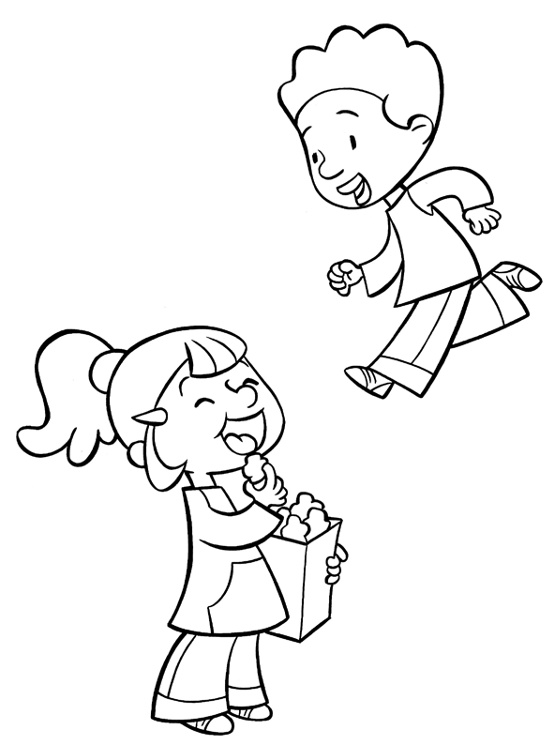**EN MI CARA**

EN MI CARA REDONDITA

TENGO OJOS Y NARIZ

Y TAMBIÉN UNA BOQUITA

PARA HABLAR Y SONREÍR.

CON MIS OJOS VEO TODO,

CON MI NARIZ HAGO ¡ACHÍSS!

Y CON LA BOCA YO COMO

PALOMITAS DE MAIZ.

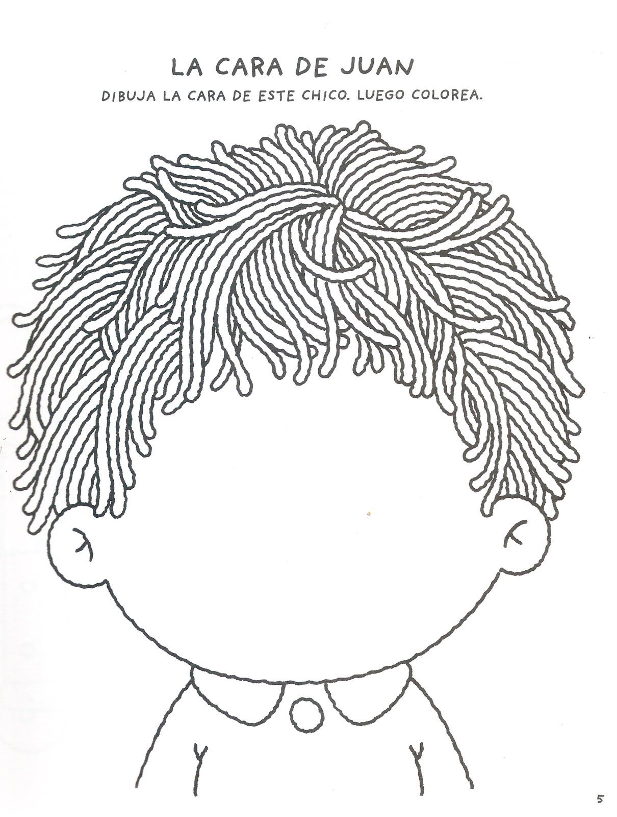

**3.-** El trenecito (pista 20 del cd de música). Podéis jugar en casa a hacer un tren e ir recogiendo pasajeros, con vosotros mismos o con muñecos y al final de la canción preguntar dónde habéis llegado.

EL TRENECITO MARCHA POR LA VÍA,

LUEGO SE PARA JUNTO A LA ESTACIÓN.

¡ATENCIÓN!, ANUNCIA EL MAQUINISTA,

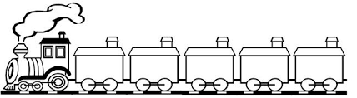¡ATENCIÓN!, NOS VAMOS DE EXCURSIÓN.

**4.- Adivina, adivinanza…..**

ES UNA PLANTA

CON UNA FLOR

QUE GIRA Y GIRA

BUSCANDO EL SOL.



**5.- Leerles éste poema: Los sentidos.** Después que lo coloreen.



**NIÑOS, VAMOS A CANTAR**

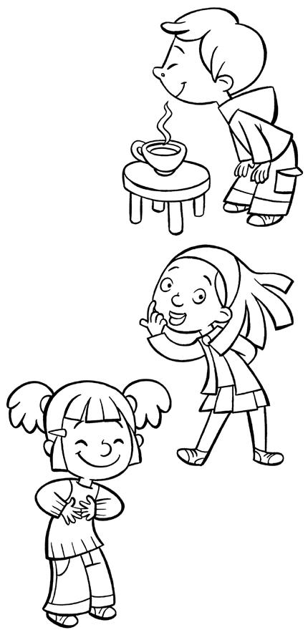

**UNA BONITA CANCIÓN.**

**YO TE VOY A PREGUNTAR**

**TÚ ME VAS A RESPONDER.**

**—LOS OJOS, ¿PARA QUÉ SON?**

**—LOS OJOS SON PARA VER.**

**—¿Y EL TACTO?**

**—PARA TOCAR.**

**—¿Y EL GUSTO?**

**—PARA GUSTAR. —¿Y EL OLFATO? —PARA OLER. —¿Y EL ALMA? —PARA SENTIR,**

**PARA QUERER Y PENSAR.**

**Amado NERVO**

|  |
| --- |
| **© G E L V** |

**COLOREA LAS QUE SON IGUALES AL MODELO**



O

|  |  |  |  |  |  |  |
| --- | --- | --- | --- | --- | --- | --- |
|  |  |  |  |  |  |  |
|  |  |  |  |  |  |  |
|  |  |  |  |  |  |  |
|  |  |  |  |  |  |  |